Lampiran Story Board

Tema :
Judul Digital Content :
Tujuan Digital Content :

Story Board :
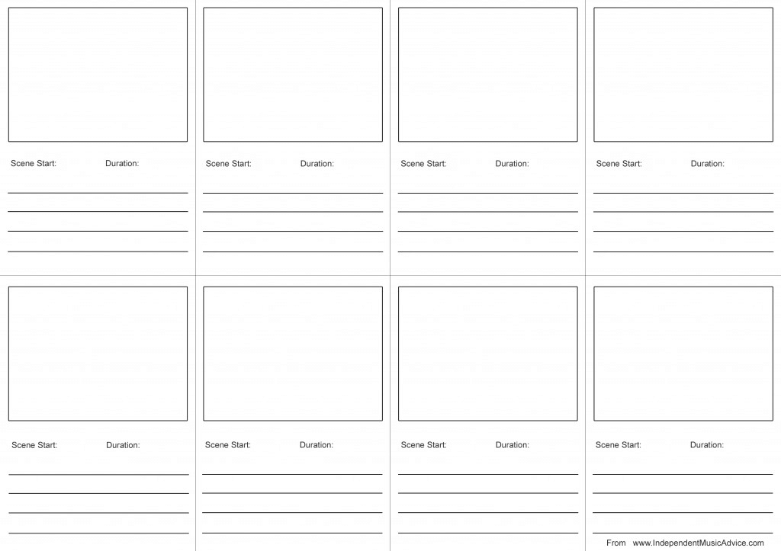
*Dapat menambahkan scene apabila dibutuhkan.

